Звіт

01.12.2018-31.12.2018

О3
ГДК макс. разова, - 0,16 мг/м3
ГДК серед. добова, - 0,03 мг/м3
Перевищення ГДК макс. р. – не спостерігалося, найбільше значення яке було зафіксовано ГДК макс. р.– 0,047 мг/м3 (08.12.2018).

За період просп. Сергія Нігояна м. Дніпро Міськвиконком, середні дані з інтервалом 30 хв.
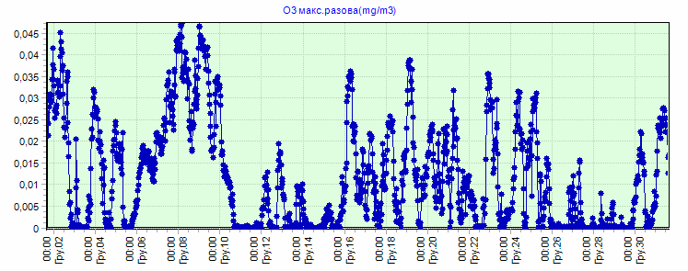

Зафіксовано 4 випадки перевищення ГДК с. д., найбільше значення, яке було зафіксовано ГДК с.д.– 0,035 мг/м3 (08.12.2018).

За період просп. Сергія Нігояна м. Дніпро Міськвиконком, середні дані з інтервалом 30 хв.
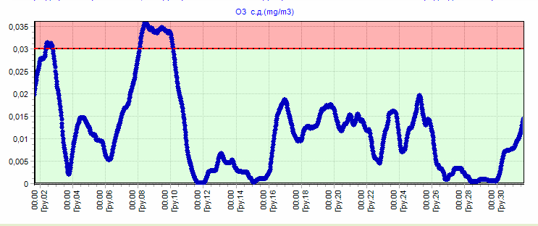

СО
ГДК макс. разова, - 5,0 мг/м3
ГДК серед. добова, - 3,0 мг/м3

Перевищення ГДК макс. р. – не виявлено, найбільше значення яке було зафіксовано ГДК макс.р.– 3,0 мг/м3 (11.12.2018).

За період просп. Сергія Нігояна м. Дніпро Міськвиконком, середні дані з інтервалом 30 хв.

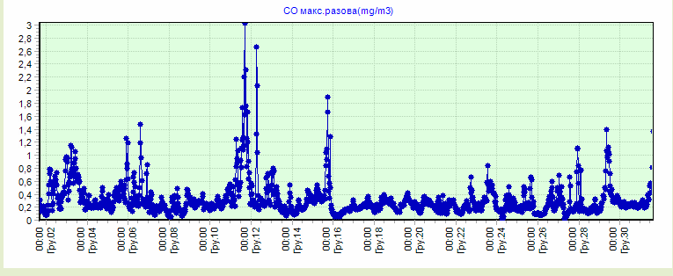

Перевищення ГДК с. д. не виявлено, найбільше значення яке було зафіксовано
ГДК с.д.– 0,9 мг/м3 (12.12.2018).

За період просп. Сергія Нігояна м. Дніпро Міськвиконком, середні дані з інтервалом 30 хв.
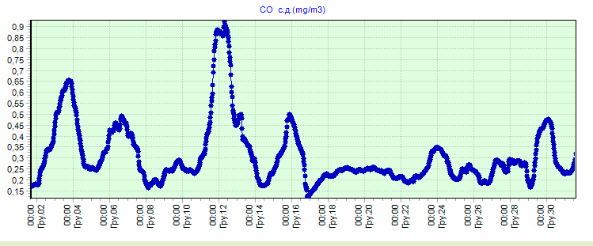

NO₂
ГДК макс. разова, - 0,2 мг/м3
ГДК серед. добова, - 0,04 мг/м3.

Перевищення ГДК макс. р. не зафіксовано, найбільше значення яке було зафіксовано ГДК макс. р.– 0, 09 мг/м3 (04.12.2018).

За період просп. Сергія Нігояна м. Дніпро Міськвиконком, середні дані з інтервалом 30 хв.
NO₂ макс. разова (mg/m³)
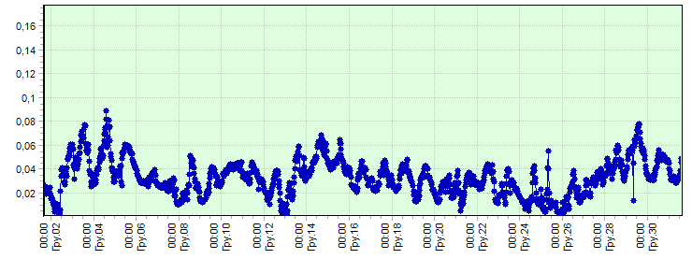

Зафіксовано 6 випадків перевищення ГДК с. д., найбільше значення було зафіксовано ГДК с.д.– 0,055 мг/м3 ( 04.12.2018, 30.12.2018).
За період просп. Сергія Нігояна м. Дніпро Міськвиконком, середні дані з інтервалом 30 хв
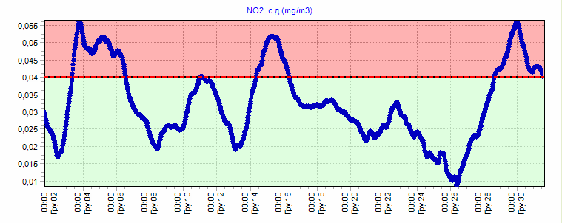

SO₂
ГДК макс. разова, - 0,5 мг/м3
ГДК серед. добова, - 0,05 мг/м3

Перевищення ГДК макс. р. не виявлено, найбільше значення яке було зафіксовано ГДК макс.р.– 0,07 мг/м3 (08.12.2018, 14.12.2018).

За період просп. Сергія Нігояна м. Дніпро Міськвиконком, середні дані з інтервалом 30 хв.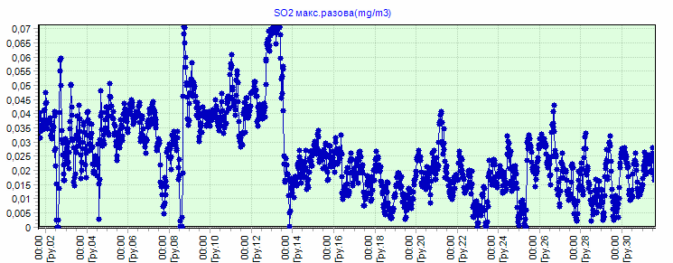

Зафіксовано 1 випадок перевищення ГДК с. д., зафіксовано ГДК с.д.– 0,062 мг/м3 (13.12.2018).
За період просп. Сергія Нігояна м. Дніпро Міськвиконком, середні дані з інтервалом 30 хв.
